检 测 报 告

试验名称：座椅靠背回复力（手动）

主检： | 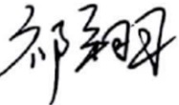 | 日期： | 2022年10月27日
审核： | 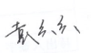 | 日期： | 2022年10月10日
批准： | 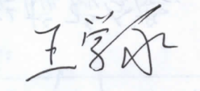 | 日期： | 2022年10月10日

北京光华荣昌汽车部件有限公司实验室

声 明

- 报告无实验室“检测专用章”无效。
- 报告无主检、审核、批准人签字无效。
- 报告涂改无效。
- 复制报告未重新加盖“检测专用章”无效。
- 对检测报告若有异议，请收到报告后15个工作日内通知实验室。
⑹ 送样检测仅对样品负责。
⑺ 电子版报告无安全密码无效。

试验单位：北京光华荣昌汽车部件有限公司实验室
地 址：北京市昌平区流村镇工业园区
电 话： (010) 60793358-5711 邮 编：102200

样品名称 | 驾驶员座椅总成 | 车 型 | M4欧马可
样品件号 | L168100000109 | 样品数量 | 1件
委托单位 | 座椅开发部 | 生产单位 | /
送样者及其 联系方式 | 李燕龙  电话：15301355079 | 送样日期 | 2022年10月18日
试验地点 | 北京光华荣昌汽车部件有限公司  实验室 | 试验日期 | 2022年10月25日
试验项目 | 座椅靠背回复力（手动）
试验标准 | Q/FT A022
样品状态 | DV
试验结论 | 对2022年10月18日座椅开发部送检的M4欧马可驾驶员座椅总成按照Q/FT A022检测标准，检测座椅靠背回复力（手动），经检测不符合标准要求。
备 注 | /

一、试验条件
试验时间： | 2022年10月25日—2022年10月25日
试验地点： | 北京光华荣昌汽车部件有限公司实验室
试验人员： | 王伟
环境温/湿度： | 温度：22℃；湿度：62%
二、试验仪器设备
序号 | 设备名称 | 设备编号 | 规格型号 | 厂家 | 精度 | 有效期
1 | 推拉力计 | N-165 | WD-500 | 韦度电子 | 0.1N | 2023年7月23日
三、试验方法及评价标准
1、试验方法
1.在温度22 ℃±5 ℃，相对湿度65%±5%环境下，将座椅固定在试验台上，座椅负载75kg载荷。对调角器手柄施加操作力，使调角器处于解锁状态，同时在距转轴500mm处用测力仪垂直靠背向后施力，使靠背从向前极限位置匀速转到后极限位置，记录此过程中测力仪的最大值和最小值；通过测力仪缓慢减小对靠背向后的力，直到靠背匀速复位到前极限位置，记录此过程中测力仪的最大值和最小值。重复上述操作五次，取平均值.
2、评价标准
1.向前回复力≤25 N，向后回复力满足5 N～60 N.
四、标准偏离
1、标准偏离
/
五、试验结果
1、试验结果
样品名称 | 样品编号 | 方向 |  | 第一次  (N) | 第二次  (N) | 第三次  (N) | 第四次  (N) | 第五次  (N) | 平均值  (N)
驾驶员座椅总成 | 245-001-202210 | 向前 | 最大值 | 15.3 | 14.7 | 15.8 | 16.2 | 15.3 | 15.4
驾驶员座椅总成 | 245-001-202210 | 向前 | 最小值 | 0 | 0 | 0 | 0 | 0 | 0
驾驶员座椅总成 | 245-001-202210 | 向后 | 最大值 | 77.5 | 71.5 | 74.2 | 71.3 | 68.3 | 72.6
驾驶员座椅总成 | 245-001-202210 | 向后 | 最小值 | 54.2 | 48.6 | 51.0 | 54.3 | 48.9 | 51.4

六、试验照片
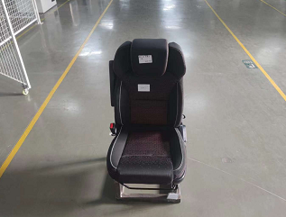
试验前
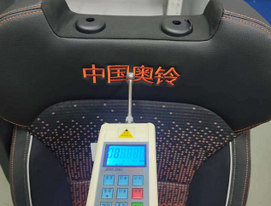
试验中
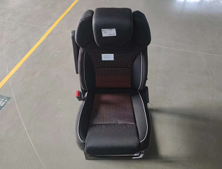
试验后
**报告结束**

